Receptes oldal
A weboldal célja:
Recepteket tartalmazó weboldalunk segítséget nyújthat mindenki számára, azoknak akik ötlet nélkül maradtak egy ebéd elkészítése előtt, vagy akár azoknak is akik csak ki szeretnének próbálni valami újat, esetleg megmutatni receptjüket másoknak.

Fő funkciók:
- Recept hozzáadása:
A felhasználó megadja a recept nevét, képet tölthet fel róla, leírást adhat hozzá (főképp maga a recept, az étel elkészítését tartalmazó leírás) és címkéket.
- Receptek mentése:
A felhasználó lementheti magának az általa jónak talált recepteket, amiket megnézhet később a saját mentett receptjei között.
- Keresés:
A keresés gomb átviszi a felhasználót egy másik oldalra, ahol a keresési mező segítségével böngészhet a receptek között

A bejelentkezés, a főoldal (homepage) és mentett receptek oldalának kezdetleges, strukturális terve:
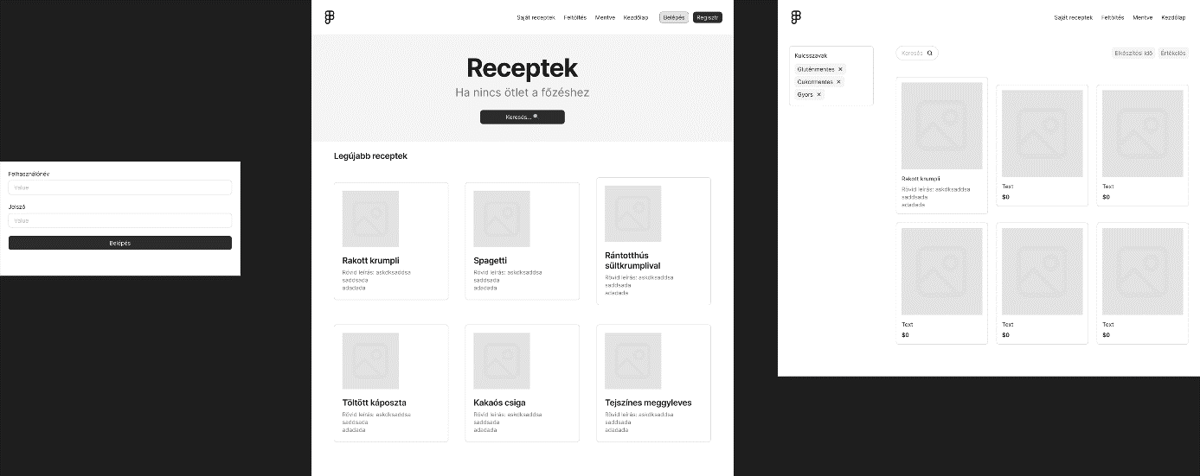
Felhasználói felület:
Bejelentkezés oldal:
- szöveges bevitelimező
- megjelenő receptek
Főoldal:
- navbar fent:
  - saját receptek gomb
  - feltöltés gomb (átirányít a feltöltős oldalra)
  - mentett receptek listája gomb (átirányít a mentett receptek oldalára)
  - kezdőlap gomb
  - recept hozzáadása gomb
  - bejelentkezés/regisztráció gomb
- keresési lehetőség
- megjelenő receptek

Mentett receptek oldal:
- összes mentett recept megjelenítése
- szűrések címkék alapján
- keresés
Feltöltés oldal:
- űrlap új recept felvételéhez
For you page:
- egy-egy recept megjelenítve:
  - kevésbé részletes leírással
  - feltöltő feltüntetésével
  - fénykép
  - like számláló
  - recept mentésének lehetősége
- továbbgörgetési lehetőség
- receptek népszerűsítése like-okkal
- navigációs gombok

Fejlesztési lehetőségek a jövőben:
- kommentelés hozzáadása a felhasználók véleményezési lehetőségeként
- elfelejtettem a jelszavam lehetőség sikertelen bejelentkezésnél

